Resource: unfoldingWord® Open Bible Stories
unfoldingWord® Open Bible Stories © 2022 unfoldingWord. Released under CC BY-SA 4.0 license. unfoldingWord® Open Bible Stories has been adapted in the following languages: Tok Pisin, Arabic (عربي), French (Français), Hindi (हिंदी), Indonesian (Bahasa Indonesia), Portuguese (Português), Russian (Русский), Spanish (Español), Swahili (Kiswahili), and Simplified Chinese (简体中文) from unfoldingWord® Open Bible Stories © 2022 unfoldingWord. Released under CC BY-SA 4.0 license by Mission Mutual

unfoldingWord® Open Bible Stories

44. Pedro y Juan curan a un mendigo
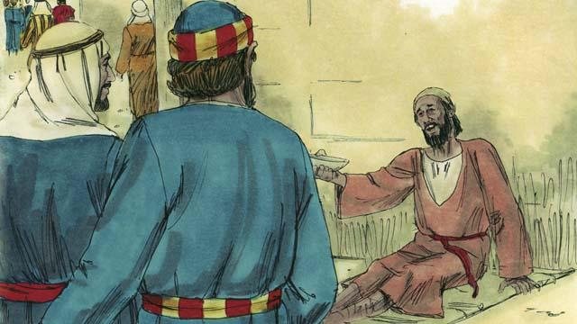
Un día, Pedro y Juan fueron al Templo. Un hombre lisiado estaba sentado en la puerta, pidiendo dinero.
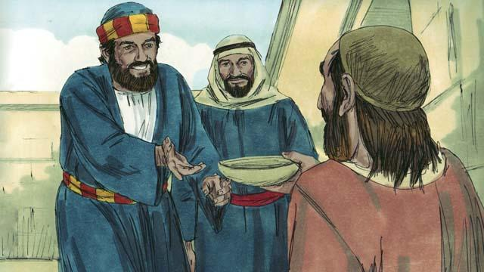
Pedro miró al cojo y le dijo: “No tengo dinero para darte. Pero te daré lo que tengo. En el nombre de Jesús, ¡levántate y camina!”
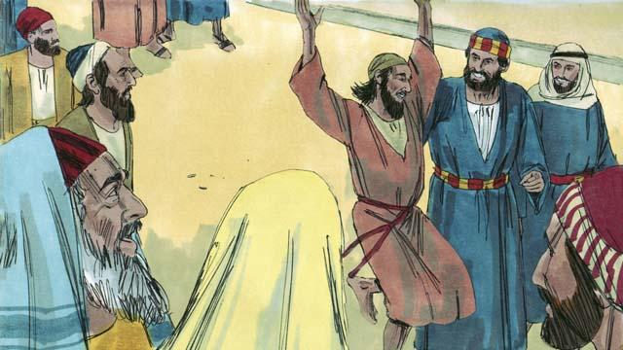
Inmediatamente, Dios sanó al cojo. Empezó a caminar, saltar y a alabar a Dios. La gente en el patio del Templo estaba asombrada.
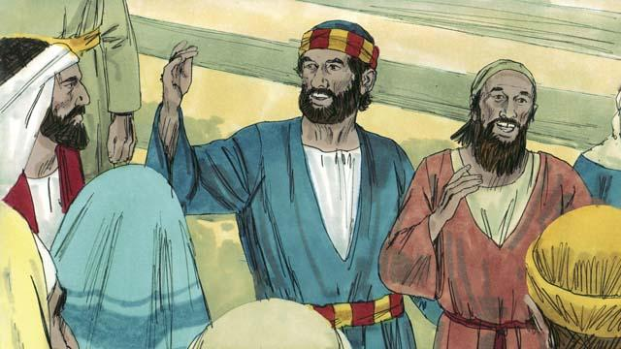
Una multitud de personas acudió rápidamente a ver al hombre que había sido curado. Pedro les dijo: “Este hombre está bien, pero no se sorprendan de esto. No lo hemos curado con nuestro propio poder, ni porque honremos a Dios. Más bien, es Jesús quien ha curado a este hombre con su poder, porque nosotros creemos en Jesús”.

“Ustedes son los que le dijeron al gobernador romano que matara a Jesús. Ustedes mataron al que da la vida a todos. Pero Dios lo resucitó de entre los muertos. Ustedes no entendieron lo que hacían, pero cuando hicieron esas cosas, se cumplió lo que dijeron los profetas, que el Mesías sufriría y moriría. Dios hizo que pasara de esta manera. Así que ahora, arrepiéntanse y vuélvanse a Dios, para que Él limpie sus pecados”.
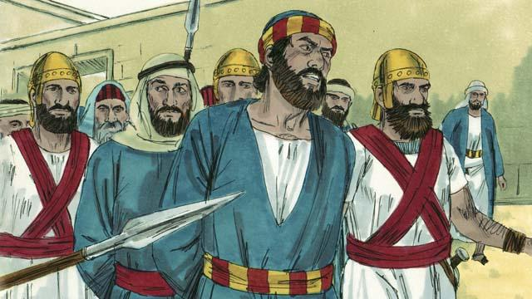
Cuando los líderes del Templo escucharon a Pedro y a Juan, estaban muy molestos. Así que los arrestaron y los metieron en la cárcel. Pero mucha gente creyó lo que decía Pedro. El número de hombres que creyeron en Jesús aumentó a alrededor de 5.000.
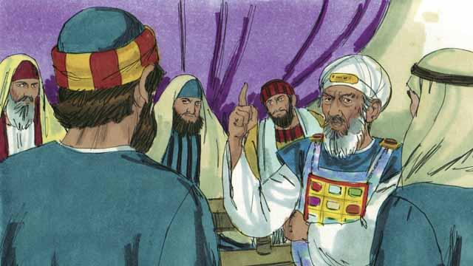
Al día siguiente, los líderes judíos llevaron a Pedro y a Juan ante el sumo sacerdote y los demás líderes religiosos. También llevaron al hombre que había estado lisiado. Preguntaron a Pedro y a Juan: “¿Con qué poder curaron a este lisiado?”

Pedro les respondió: “Este hombre que está ante ustedes ha sido curado por el poder de Jesús el Mesías. Ustedes crucificaron a Jesús, ¡pero Dios lo levantó! Ustedes lo rechazaron, ¡pero no hay otra forma de salvarse sino por el poder de Jesús!”
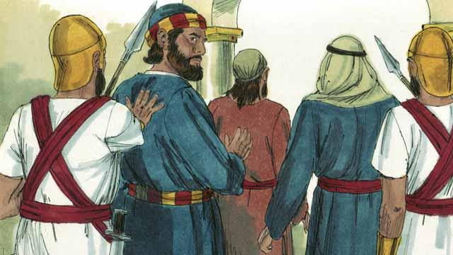
Los líderes se sorprendieron de que Pedro y Juan hablaran con tanta valentía. Vieron que estos eran hombres comunes y corrientes que no tenían educación. Pero luego recordaron que estos hombres habían estado con Jesús. Así que les dijeron: “Los castigaremos mucho si vuelven a dar mensajes a la gente sobre este hombre, Jesús”. Después de decir muchas cosas como esta, dejaron ir a Pedro y a Juan.
Una historia bíblica de: Hechos 3:1–4:22

